实验四 用牛顿环测透镜的曲率半径

- 实验目的
1.用牛顿环观察和研究等厚干涉现象及其特点。
2.练习用干涉法测量透镜的曲率半径。
二、实验仪器
牛顿环读数显微镜钠光灯
三、实验原理
一块曲率半径R相当大的平凸透镜凸面置于一片光学平面玻璃板上，平凸透镜和平面玻璃板间就形成一层空气薄膜，其厚度从中心接触点到边缘逐渐增加。当以平行单色光垂直射到透镜上，入射光将在此薄膜的上下两表面反射，产生了具有一定光程差的两束相干光，在薄膜的上表面相遇形成干涉，如图1所示。显然在反射方向上观察，它们的干涉图样是以接触点为中心的一系列明暗交替的同心圆环，而且中心为一暗斑，如图2所示，这个现象首先由牛顿发现，故称这种条纹为牛顿环。
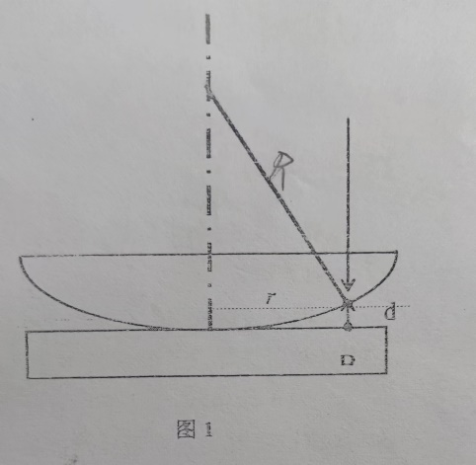 | 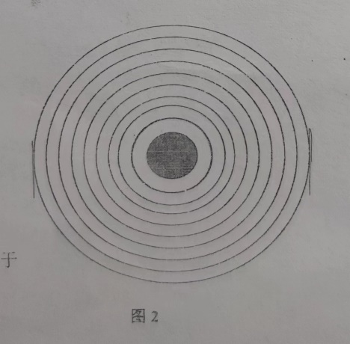

如图1所示，当一束光P垂直射向A点时·部分发生反射，另一部分折射入空气层在B点有一部分光发生反射，从A点和B点反射的两束相干光所经过的光程差为2d，又由于在B点反射的光有半波损失，于是两束光的光程差为
（1）
设透镜的曲率半径为R，离接触点O的任一距离r处的空气厚度为d，由1图有
因R>d,故可略去项而得:
或者 （2）
代入（1）式有
（3）
由干涉条件知：
当时干涉条纹为暗条纹，于是有
（4）
式中k为干涉条纹的级数。
如果已知入射光的波长入，只要在实验中测得第K级暗条纹的半径r，即可算出透镜的曲率半径 R。相反，当R已知时，由（4）式同样可算出。
观察牛顿环时将会发现，牛顿环中心不是一点，而是一具不甚清晰的暗圆斑。其原因是透镜跟平面玻璃接触时，由于接触压力引起形变，使接触处为一圆面，另外在驳璃面间有时不可避免地有一些小尘粒，从而引起附加的光程差，这都会给测量带来较大的系统误差。为了消除这种误差，我们不直接根据式(4)计算R或入，而是测量距中心较远的，比较清晰的两个暗环的半径和，再由两个的差值算出R和这样所得的结果较为准确。根据式（4）可得
或者
又由于暗环中心不易确定，故用暗环直径来代换，于是有
（5）

四、实验内容
1.整个实验按图3装置好，点亮钠光灯。使之正对玻璃片E。
2.调节玻璃片E，使之与水平面的夹角为45°，这时在显微镜的视野中亮度最大。
3.因干涉条纹出现在空气薄膜的上表面，显微镜就对上表面聚焦才能找到清晰的干涉图象。
4.调焦时显微镜筒应自下而上缓慢地上升，即使显微镜的物镜先接近45°玻璃片，然后再逐渐上升，直到看清楚干涉条纹时为止。
5.转动测微鼓轮，使十字叉丝向环心左侧移动，直至左侧第30暗环，并对准第30暗环中心，记下显微镜读数，然后，按同样方法，测出第29暗环、第28暗环……第21暗环所在的位置读数。此后，将十字叉丝继续向环中心右侧移动到第21暗环处，对准其中心记下显微镜读数，再依次测出第22暗环、第23暗环……第30暗环的位置，把所得数据记入表中。注意：在每次测量时，鼓轮应沿一个方向转动，中途不可倒转。注意遂环测量直径，数据用遙差法处理。
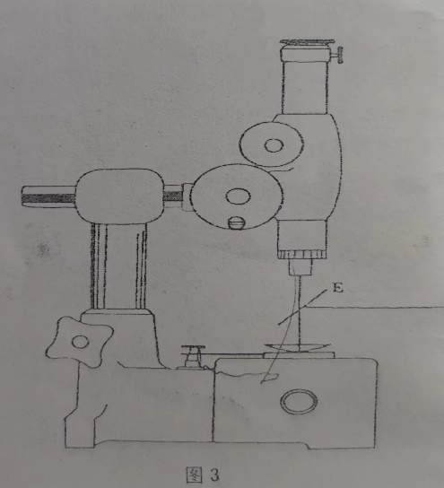

五、数据处理
环的级数 | 显微读数 |  | 环的直径 | D² | (m-n=5)  D²_{m}-D²_{n}
 | 左 | 右
30 | 37.630 | 28.669 | 8.961 | 80.2995 | 12.1545
29 | 37.565 | 28.735 | 8.830 | 77.9689 | 11.7093
28 | 37.496 | 28.802 | 8.694 | 75.5856 | 12.3831
27 | 37.421 | 28.881 | 8.540 | 72.9316 | 12.2475
26 | 37.351 | 28.955 | 8.396 | 70.4928 | 12.1236
25 | 37.276 | 29.021 | 8.255 | 68.145
24 | 37.200 | 29.060 | 8.140 | 66.2596 | 平  均  值 | 12.1235
23 | 37.115 | 29.165 | 7.950 | 63.2025
22 | 37.055 | 29.265 | 7.790 | 60.6841 |  | 0.3072
21 | 36.965 | 29.325 | 7.640 | 58.3696

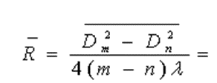 | 1028593.246
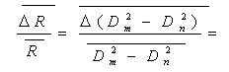 | 0.025631
 | (1028592.935, 1028593.557)

六、讨论
看的眼睛特别花！！！！

